

**QUALIDADE DE SOFTWARE**

Nome completo

Marcel Alves ferreira dos Santos

Análise de Qualidade

Cidade: São Paulo

Ano: 2024

# RESUMO

Vou realizar a analise de qualidade android A32 Samsung, analisando suas funcionalidades, usabilidade, desempenho, durabilidade e acessibilidade e a opinião dos usuários desse Android;

# SUMÁRIO

1. RESUMO 2

2. SUMÁRIO 3

3. INTRODUÇÃO 4

4. O PROJETO 5

4.1 Detalhes do produto ou serviço 5

4.2 Tabela de Análise 5

4.3 Relatório 6

4.4 Evidências 7

4.5 Onde encontrar 8

5. CONCLUSÃO 8

6. REFERÊNCIAS BIBLIOGRÁFICAS 8

# INTRODUÇÃO

Analisaremos o Android A32, o sistema operacional Android como um todo, esse projeto será para oferecer uma experiência melhor para o usuário desse android. Analisaremos todas as funcionalidades, desempenho, velocidade, conexões, bateria e sistema operacional.

# O PROJETO

Esse projeto de análise de qualidade do smartphone Samsung A32 com sistema operacional Android têm como objetivo fornecer uma avaliação do dispositivo, do usuário.

## Detalhes do produto ou serviço

|  |  |
| --- | --- |
| **Nome do produto ou serviço:** | **Samsung Android A32** |
| **Fabricante:** | **Samsung** |
| **Tempo de uso:** | 1 ano |
| **Outros detalhes relevantes sobre o produto:** | **Produto com 128gb de memória** |

## Tabela de Análise

|  |  |  |
| --- | --- | --- |
| **Característica** | **Sua percepção** | **Referência da evidência [caso tenha]** |
| **Usabilidade:** | Usabilidade é bem intuitiva e de fácil acesso.Tem que melhorar na parte de responsividade ocorre de delay a rolagem das telas tem uma resposta atrasada dependendo do site ou jogos  O toque da tela deveria ser mais rápido também ocorre um atraso ao participar de jogos  A digitação ocorre de forma suave à rápida sem necessidade de melhorias  Áudio entrega bem o que promete, poderia ser um pouco mais alto, mas se equivale; | Ex. Imagem 5: descrição da imagem |
| **Matéria prima:** | Matéria prima deveria um pouco mais de qualidade parece frágil e leve um plástico que parece que vai derreter |  |
| **Performance:** | Navegação web um pouco lenta poderia ser um pouco mais responsiva e ágil, o travamento ocorre na área de jogos ou algum software mais pesado, áudio e vídeo não suporta grandes resoluções e áudio um pouco baixo.  A câmera oferece uma qualidade boa para fotografia e gravação de vídeo em condições dependendo da iluminação e distancia e o tipo de objeto ou cena filmada |  |
| **Design:** | Design frontal; Tela grande facilitando deixando a visualização fácil, adaptação e deixando o celular mais fino.  Design traseiro Com um acabamento de cor diferente deixa o celular mais vivo  Botões laterais e portas de carregamento funcionam de forma fácil e responsiva | Ex. Imagem 1 |
| **Segurança** | A atualização de segurança ocorre pontualmente e os anti malwares executam seu papel com 100% de eficácia. A proteção de dados é criptografada que deixa a troca de informações mais seguras**.** |  |

## Relatório

Na analise de qualidade que realizei no Samsung a32

Detectei alguns pontos positivos e negativos nos testes realizados tais como;

Digitação suave e rápida;

Áudio entrega o esperado

Responsividade lenta;

Matéria-prima parece frágil e leve

Navegação web lenta

Atualizações de segurança ocorrem pontualmente

Antimalwares executam seu papel com 100% de eficácia.

Proteção de dados criptografada garante a segurança das informações.

Deixando assim usuário satisfeito, mas querendo melhorias.

;

## Evidências

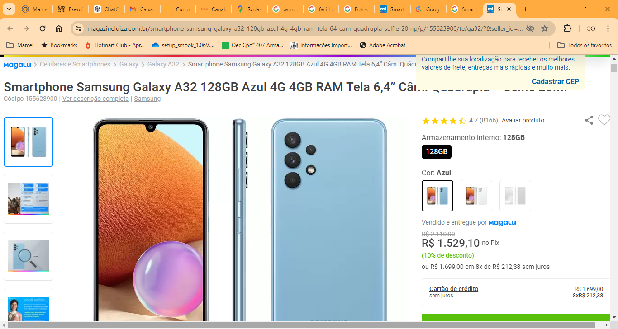

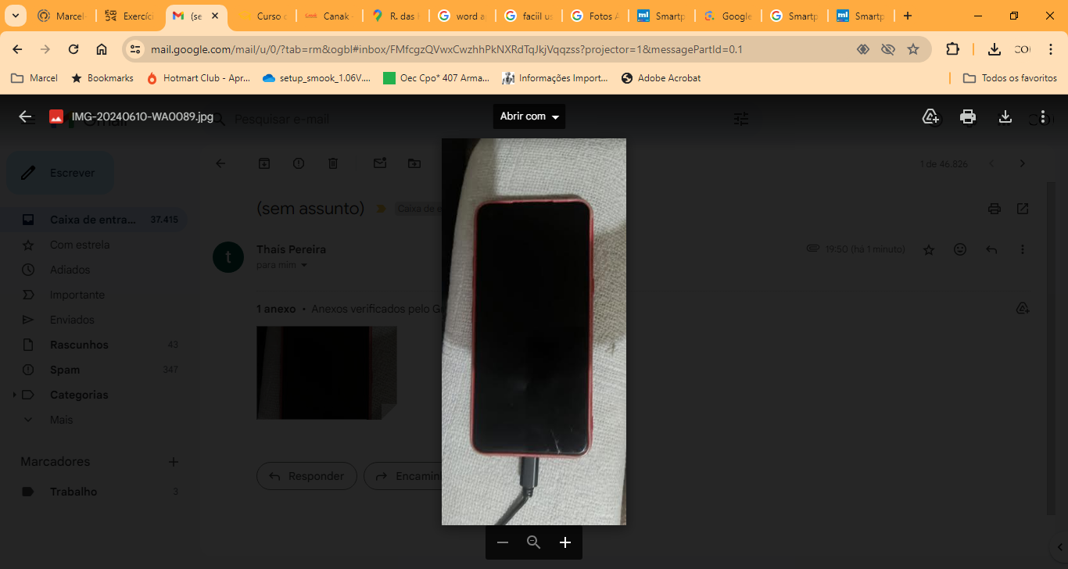

`

Imagem 2:

## Onde encontrar:

Galaxy-a32-128gb-azul-4g-4gb-ram-tela-64-cam-quadrupla-selfie-20mp/p/155623900/te/ga32/?&seller_id=magazineluiza&utm_source=google&utm_medium=pla&utm_campaign=&partner_id=68710&gclsrc=aw.ds&gclid=

# CONCLUSÃO

Concluo essa tarefa sabendo que tenho que melhorar minhas analises de qualidade sobre tudo que vejo e faço que assim fique mais fácil desenvolver um excelente papel na carreira de analise de qualidade daqui para frente.

# REFERÊNCIAS BIBLIOGRÁFICAS

Referencias todas tiradas do Google e site de compra Magazine Luiza.